Quiero ser tu domicilio permanente

**Señor,** no te gustan las casas frías, ni los templos oscuros y solitarios, tú quieres habitar primero en mi corazón siendo de casa, amigo, vecino, inquilino en mi corazón.

**Señor,** en mi corazón quieres habitar, que él sea tu domicilio permanente, tú Padre, hijo y Espíritu, mi Dios, mi amigo, mi familia, mi vida.

**Señor,** y yo, ignorante, ¡buscándote siempre fuera! Es en el corazón donde tú quieres que te visite primero.

**Señor,** tú nunca me dejas solo, me envías tu Espíritu para abrirme el entendimiento, explicarme la Palabra y encender el fuego de tu amor dentro de mí.



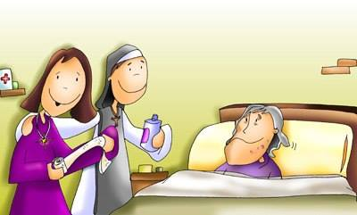

**ORACIÓN POR EL ENFERMO 2019**

**Estuve enfermo y me visitaste, me llamaste por mi nombre,**

**y venías cada mañana sonriente a decirme: buenos días.**

**Fui para ti alguien, y no algo,**

**aceptaste con paciencia mis impaciencias,**

**y siempre que venías a verme me dabas paz.**

**Yo me encontraba con miedo, asustado;**

**tú me acogiste con serenidad y con cariño,**

**y diste la vuelta a mi almohada para que me sintiera mejor.**

**Me trataste con competencia y me diste lo que más necesitaba:**

**cariño, comprensión, escucha y amor.**

**Y con todo ello me diste a Dios.**



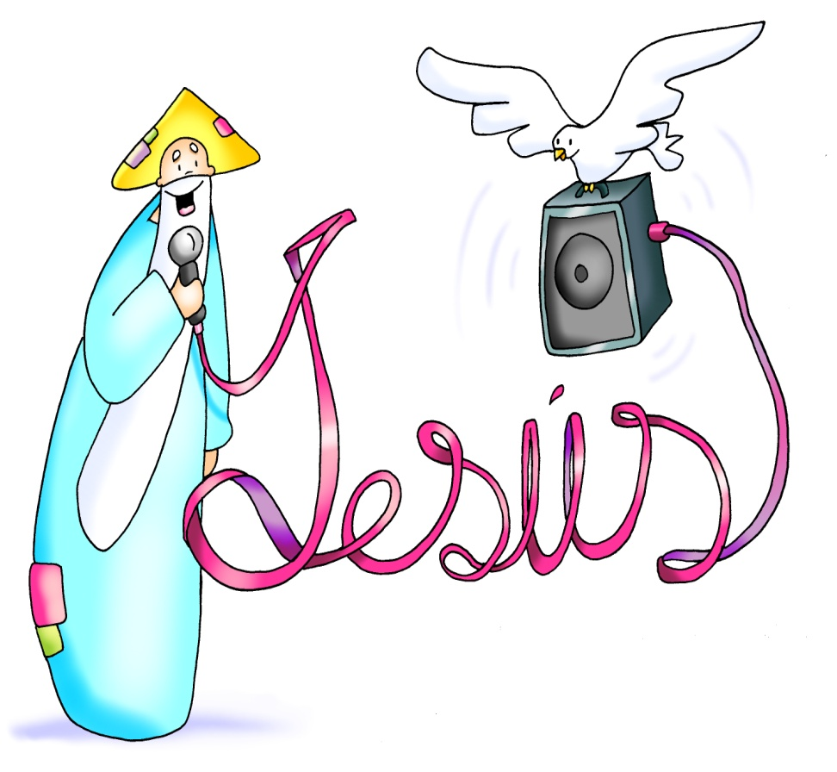





**Hechos de los Apóstoles 15, 1-2. 22-29: *Hemos decidido, el Espíritu Santo y nosotros, no imponeros más cargas que las indispensables*.**

Habiéndonos enterado de que algunos de aquí, sin encargo nuestro, os han alborotado con sus palabras, desconcertando vuestros ánimos, hemos decidido, por unanimidad, elegir a algunos y enviároslos con nuestros queridos Bernabé y Pablo, hombres que han entregado su vida al nombre de nuestro Señor Jesucristo. Os mandamos, pues, a Silas y a Judas, que os referirán de palabra lo que sigue: Hemos decidido, el Espíritu Santo y nosotros, no imponeros más cargas que las indispensables: que os abstengáis de carne sacrificada a los ídolos, de sangre, de animales estrangulados y de uniones ilegítimas. Haréis bien en apartaros de todo esto. Saludos».

**Salmo 66: Oh, Dios, que te alaben los pueblos, que todos los pueblos te alaben.**

**Apocalipsis 21,10-14.22-23: *Me mostró la ciudad santa que descendía del cielo.***

**Juan 14, 23-29: *El Espíritu Santo os irá recordando todo lo que os he dicho.***

**Narrador:** *En aquel tiempo, dijo Jesús a sus discípulos:*

**Jesús:** *-«El que me ama guardará mi palabra, y mi Padre lo amará,* ***y vendremos a él y haremos morada en él.***

*El que no me ama no guarda mis palabras. Y la palabra que estáis oyendo no es mía, sino del Padre que me envió.*

*Os he hablado de esto ahora que estoy a vuestro lado, pero el Paráclito, el Espíritu Santo, que enviará el Padre en mi nombre, será quien os lo enseñe todo y os vaya recordando todo lo que os he dicho.*

***La paz os dejo, mi paz os doy;*** *no os la doy yo como la da el mundo. Que no se turbe vuestro corazón ni se acobarde. Me habéis oído decir: “Me voy y vuelvo a vuestro lado”. Si me amarais, os alegraríais de que vaya al Padre, porque el Padre es mayor que yo, Os lo he dicho ahora, antes de que suceda, para que cuando suceda creáis».*

*(Narrador-Jesús)*

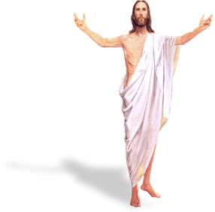

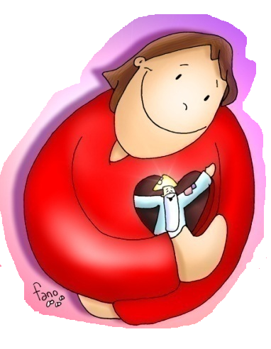

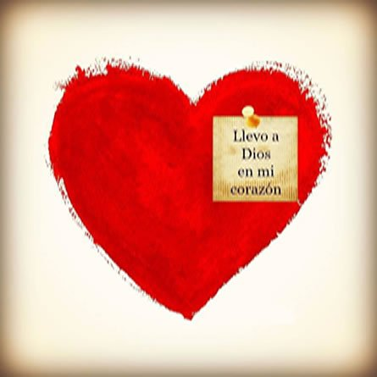

**La Palabra de Dios es Jesús**

**y resuena por el Espíritu....**

**1. VER: ¿Dónde esconder a Dios?**

**-**Dios estaba cansado de nosotros porque siempre estábamos molestándolo, pidiéndole cosas. Así que pensó: *“voy a esconderme por un tiempo”*. Reunió a sus ángeles y les preguntó: ***“¿dónde debo esconderme?”.*** Algunos dijeron: *“escóndete detrás de la montaña más alta de la tierra”*. Otros: *“no, escóndete en el fondo del mar, no van a hallarte allí”.* Otros dijeron: *“no, escóndete del otro lado de la luna, nunca podrán encontrarte”.*

Entonces Dios volvió hacia el más inteligente de sus ángeles y le inquirió: *“¿dónde me aconsejas que me esconda?”* El ángel respondió: *“escóndete en el corazón humano”. “¡Es el único lugar donde ellos no miran nunca!”*

***¿Tiene razón este ángel? ¿Qué es mirar en el corazón?***

***¿Qué personas viven ya en tu corazón?***

2.**JUZGAR: Dios quiere vivir en tu corazón**

**-**En el evangelio de hoy, el último de Pascua, Jesús revela a sus amigos: ***“El que me ama guardará mi palabra, y mi Padre lo amará, y ven­dremos a él y haremos morada en él”.***

**¿QUÉ NOS QUIERE DECIR?**  Dios quiere ser nuestro motor y guía.

**-Dios (Padre hijo y Espíritu Santo) quiere habitar**, vivir en nuestro corazón… *Si le amamos él habitará en nosotros.* En nuestro corazón es donde quiere vivir, no en una casa de piedra.

**+Dios habita en el que le ama y guarda su Palabra.** *Si le queremos y guardamos su Palabra él tomará las riendas de nuestra vida, nos conducirá y nos llenará de la verdadera vida, la vida divina, nos llenará de su fuerza y actuará en nosotros.*

**+La palabra es Jesús y resuena por el Espíritu.** *Lee cada día la Palabra de Dios, medítala en tu corazón como María y el Espíritu la hará resonar en tu vida cambiando tu forma de ser, de actuar, de ser cristiano.*

***¿Qué os sugiere todo esto a vosotros?***

**3. ACTUAR: Deja vivir a Dios en ti**

-Busquemos momentos para ocuparnos de nuestra **vida interior**, el silencio, la oración, todo lo que nos ayuda a que Jesús viva de verdad en mi corazón.

-Evitad los insultos, las faltas de respeto, pues en el otro **habita Dios**.

-**Es el día del Enfermos:** preparad algún detalle para con los enfermos de la parroquia; flor, la oración del enfermo, una frase como: “tu parroquia reza por ti y te recuerda en tu enfermedad”. Se podría hacer también la celebración comunitaria de la Unción tras una adecuada preparación.

***¿Qué detalle preparamos para finalizar el mes de la Virgen?***

***¿Qué podemos hacer? ¿Y en comunidad?***

***¿Qué vamos hacer?***

***A qué personas debo mi fe?***

***Gracias Señor por el regalo de la fe. Ayúdame a vivirla en comunidad.***

***¿Conoces a algún otro “Tomás”? ¿En qué te ayuda la parroquia?***

3.**ACTUAR: ¡Comparte la alegría de creer!**

-**Adornemos el presbiterio** con flores sobre todo la pila bautismal y el cirio pascual. También podemos poner algún cartel con un icono del resucitado y frases como “Cristo vive”

**-Aprendamos a vivir el tiempo de pascua con alegría,** sintiendo la presencia de Cristo vivo entre nosotros y testimoniando la alegría de creer.

**-Aprendamos de Mª Magdalena,** Pedro, Juan, Francisco I la necesidad de contar a otros la alegría pascual.

**-Acerquémonos a comulgar mostrando gran respeto al pan y vino.** En ellos (como en el sepulcro) hay una **novedad**: Cristo está presente en ellas para que alimentándonos por él seamos hombres y mujeres nuevos en esta vida por el don de su resurrección.

***¿Qué planes hacemos para pascua?***